Дата сдачи 22.04.20

Тема. Законы (принципы, правила) изобразительного искусства.

Вопросы для обсуждения
- Перспектива, виды перспективы
- Пропорции.
- Свет и тень в рисунке.
- Последовательность рисования.
- Правила и приемы изобразительного искусства.
Ссылки на источники для подготовки:
Блог преподавателя: https://bspu.by/blog/kaloshkina
Презентация «Научные основы учебного рисунка»

Задания
1. Выполнить рисунок из двух бытовых предметов и фрукта (например, чашка с блюдцем и яблоко). Материал: уголь.
Задачи:
- передача пропорций предметов;
- светотеневая моделировка объема предметов (блик, свет, полутень, собственная тень, рефлекс, падающая тень).
- учет определенной последовательности рисования.
2. Выполнить акварельный рисунок пейзажа.
Задачи:
- передача линейной и воздушной перспективы
- передача погодного состояния (солнечный, дождливый день).

См. видео-урок Сергея Курбатова «Осенний пейзаж» в технике акварельной живописи по ссылке:
https://www.youtube.com/watch?v=jntWEpuwv1Q

Начинающий художник в обязательном порядке обязан владеть теоретическими знаниями и практическими навыками в области:
- наблюдательной перспективы (линия горизонта, перспектива линий).
- линейной перспективы (линейно-конструктивное построение предметов; пространства).
- светотени объемных тел и пространства (градации светотени на предметах; элементы воздушной перспективы).
- способов передачи объема, материала и пространства в рисунке (характер светотени различных материалов, тоновые отношения; роль линии, штриха в передаче объема, материала, пространства).
Первоосновой художественной образности в реалистическом искусстве является грамотный рисунок, воспроизводящий предметную форму в световой среде и пространстве. Такой рисунок является тем фундаментом, который позволяет легко перейти к живописи. Не владея тональным рисунком, художник беспомощен перед изображением явлений объективного мира.
Правила линейной перспективы:
- параллельные линии, удаляющиеся от наблюдателя вдаль, сближаются и сходятся в одной точке на линии горизонта (вспомним дорогу или рельсы, уходящие вдаль)
- одинаковые предметы и объекты при удалении от наблюдателя кажутся меньше размером и сходятся в одной точке на линии горизонта (вспомним столбы вдоль дороги).
Законы воздушной перспективы:
- Удаленные от наблюдателя объекты выглядят голубыми, синими, фиолетовыми или беловатыми в зависимости от плотности воздуха между наблюдателем и объектом.
- Светлые объекты вдали темнеют, а темные – светлеют.
- Ближние предметы изображаются объемно и разными цветами, дальние - плоско и одинаковыми по тону.
- Ближние предметы изображаются в деталях, а дальние – обобщенно.
- Контуры ближних объектов нужно делать резкими, а дальних - мягкими.
Существуют три основных правила, которых должен придерживаться художник:
1.Правило передачи динамики (движения):
- Изобр будет казаться динамичнее при использ диагональных линий, направлений.
- Эффект достиг при соблюдении сводного пространства перед движущимся предметом
2. Правило передачи статики (покоя):
- отсутствие диагон линий
-отсут свободного пространства
- спокойные статичные позы
- четко выраж симметрия или форма, комп образует геометрич схемы
3. правило золотого сечения.

Тема. Художественные методы построения изображения

Вопросы для обсуждения
- Виды рисунка.
- Понятие художественного метода
- Методы построения изображения (рисунка).
Ссылки на задания и источники для подготовки
Блог преподавателя: https://bspu.by/blog/kaloshkina
Презентация «Художественные методы построения изображения»

Задания
- Выполнить стилизованный рисунок природной формы (например, цветок одуванчика, василька; бабочки; птицы и т.д. по выбору)
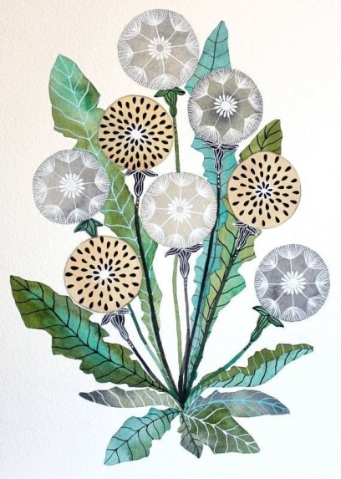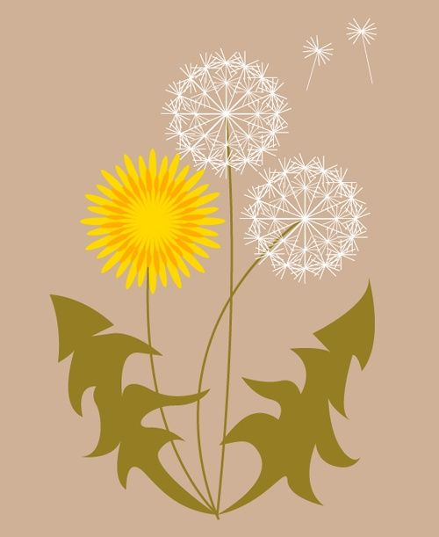
- Выполнить абстрактный рисунок (используя цветовые пятна, линии, формы, отразив эмоцию - «Грусть», «Радость», «Нежность», «Страх», «Удивление», «Гнев», «Энтузиазм», «Надежда» по выбору).
Примеры:
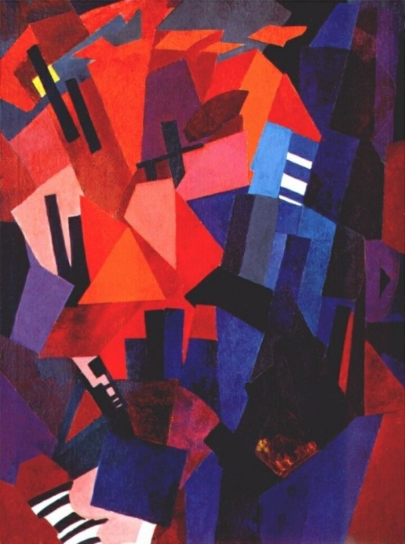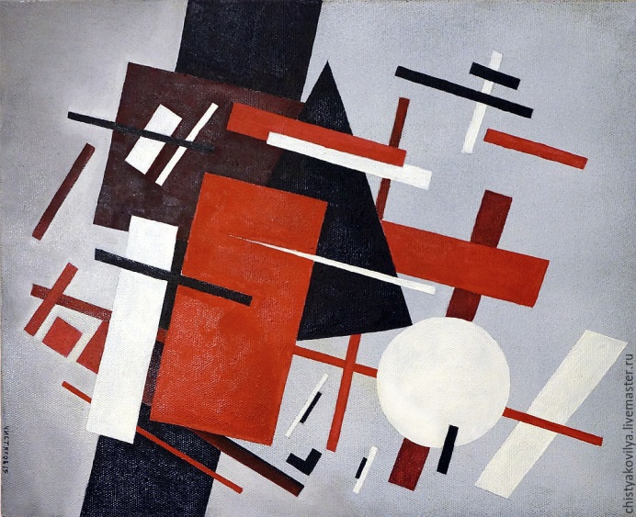
Рисунок – это не только линейный абрис сочетания предметов, но и всякое упорядочение формы в изображении при помощи разнообразных средств и приемов. Рисунок занимает особое положение в изобразительном искусстве, так как является структурной основой любого изображения графического, живописного, скульптурного, декоративного.
Для более полного изучения особенностей рисунка рассмотрим его виды:
по технике воспроизведения: оригинальные, печатные;
по использованию материалов: графический рисунок (карандашный, пастельный, угольный и т.д.), живописный рисунок (акварельный, гуашевый, сангиновый и т.д.)
по жанрам: пейзаж, натюрморт, портрет, сюжетно-тематический;
в зависимости от целевого назначения рисунок классифицируется на категории: научно-познавательный, технический, учебный академический рисунок, художественный (или творческий).
Виды рисунка в зависимости от цели
Рисунок используется на разных стадиях образовательного процесса, также рисунок используют и уже опытные художники при создании больших полотен.
Учебные рисунки — рисунок представляет собой определенное упражнение для изучения и закрепления определенной темы.
Академический рисунок — рисунок, который выполнен профессионально и по всем законам рисунка.
Нас интересует вопрос художественного метода создания изображения, рисунка.
Творческий рисунок может принадлежать как и опытному художнику, так и новичку. Главная цель — передать свое видение и ощущение.
Набросок — вид рисунка, который применяется для запечатления момента, или подготовительный перед большой работой. Такой рисунок не проработан, часто заканчивается на этапе линейного изображения.
Эскиз используют художники перед началом монументальной или детализированной картины. Эскизы позволяют не забывать о мелочах.
На этюдах подчеркивают основные характеристики изображаемого предмета.
Виды рисунков в зависимости от способа и метода изобразительной деятельности
В данном контексте мы рассматриваем рисунок в зависимости от того, с чего он был нарисован, как его воспринимал художник.
Если художник рисует с натуры (пейзаж, портрет или натюрмортная композиция), то такая работа будет рисунком по восприятию. Такой формат работы позволяет анализировать реальные предметы, учить передавать пространственность и объем реального предмета.
Рисунок по представлению — рисунок, при котором художник не имеет подспорья в виде натуры или картины для копирования. Такой вид развивает воображение и память, успех такого рисунка заключается в уровне “насмотренности”, а также умении анализировать предметы и понимать их структуру.
Последний вид — копирование (по образцу). Копирование позволяет овладеть различными техниками, сформировать свою манеру письма, а также поучиться у самых великих мастеров.
Художественный метод предопределяет весь творческий процесс.
Метод - способ пространственных построений на плоскости изображения. В основе методов создания рисунка лежат психические процессы (восприятие и осмысление действительности) и характер действия (способ отображения окружающей действительности).
Методы построения изображения:
Визуальный - метод, основанный на непосредственном наблюдении натуры и, например, подражании ей (в первобытном искусстве) или изучении её (искусство Древней Греции, искусство эпохи Возрождения).
Копировальный - метод создания рисунка, в основе которого лежит копирование образцов, с целью изучения схем, канонов, правил изображения (искусство Древнего Египта, искусство Древний Рим, иконопись эпохи Средневековья).
Геометральный (или геометрический) метод - основывается на геометрии (основоположник метода берлинский учитель рисования Петр Шмид, XIX в.). Согласно этому методу, все предметы окружающей действительности рассматриваются с геометрической точки зрения: в основе формы каждого предмета обнаруживается геометрическая фигура или тело. Например, рисуя яблоко, ученик вначале намечает форму шара, а затем уточняет её по натуре; рисуя ведро, ученик вначале изображает усечённый конус, а затем уточняет форму по натуре.
Натуральный метод - возникает в то же время в противовес геометральному. Представители Ф.Кульман, Эльснер и др. утверждали, что рисовать предметы необходимо так, как их видят, без каких-либо упрощений, изменений формы.
Формальный метод - в основе лежит игра-импровизация геометрическими формами, пятнами цвета по универсальным законам формального искусства (абстракционизм, супрематизм, компьютерная графика ит.д).
Аналитический - один из методов создания изображения, в основе которого лежит анализ, разложение формы предмета или объекта на составные части (например, простые геометрические - искусство кубизма, Пабло Пикассо).
Синтетический - другой метод, активно используемый П. Пикассо в своём творчестве. «Собирание, соединение» отдельных частей в целое.
Интуитивный - в основе метода заложено эмоционально-чувственное восприятие действительности, ассоциации (детское искусство; творчество Сальвадора Дали, который называл этот метод «параноидальным»).
По методу и характеру исполнения изображения рисунок бывает реалистический, стилизованный, декоративный, абстрактный, символический и т.д.
Реалистичный рисунок. Реализм - это стиль создания чего-то, что наш мозг идентифицирует как "реальное" или "близкое к реальности".
Стилизованный рисунок. В изобразительном искусстве термин «стилизация» используется также в ином смысле — декоративные обобщения изображаемых фигур и предметов с помощью условных приемов.
Стилизация - обобщение и упрощение изображаемых фигур по рисунку и цвету, произведение фигур в удобную для орнамента форму. В ходе развития изобразительного искусства стилизация как творческий метод была известна еще с древних времен. Особого совершенства стилизация достигла в древнегреческих и древнеримских орнаментах, в которых преобладали стилизованные изображения растительного и животного мира рядом с геометрией и узорами. Главной задачей стилизации является достижение его
максимальной выразительности и эмоциональности в ущерб
реалистичности и правдивости.
Все несущественные детали отбрасываются, а характерные признаки и особенности, отражающие суть акцентируются и выделяются.
Общие черты стилизованных объектов и декоративных изображений:
лаконичность форм, обобщенность и символичность, красочность и геометричность.
При стилизации характерные особенности изображаемого объекта в различной степени утрируются и искажаются. Чем больше преувеличений и
искажений, тем больше изображение становится обобщенным и условным, а на самой последней стадии — абстрактным.
См. Стилизованное изображение. Читаем подробнее на
http://old.omkpt.ru/sites/omkpt.ru/files/stilizovannoe_izobrazhenie_cheloveka.pdf
Декоративный рисунок. Декоративность – это совокупность художественных свойств, усиливающих эмоциональную выразительность и организационную роль произведений пластических искусств в окружающей предметной среде. Художественные приёмы, определяющие декоративность произведения искусства, разнообразны и особенны для каждого вида искусства. Важную роль в создании эффекта декоративного изображения играют декор (орнамент или его детали), выразительность природной фактуры материалов и присущих им особенностей пластической формы, композиции, цветовых пятен, их интенсивность, выразительность красочного мазка и др. Декоративность является одним из главных художественных средств произведений декоративно-прикладного искусства. Она присуща и произведениям изобразительного искусства, как станковым, так и монументальны, связанным с архитектурным пространством, внешним и внутренним. В этом случае декоративность играет скорее второстепенную роль, подчиняясь общему замыслу, сюжету изображения и общей идеей самого пространства, для которого предназначено произведение искусства.
В изобразительном искусстве композиция декоративного произведения считается полноценной, при условии сбалансированности содержательного и декоративного начала. Одним из ярких примеров такой сбалансированной декоративной живописи являются росписи критских дворцов и храмов. Древняя декоративная живопись очень стилизована, напоминает орнамент, её формы упрощены и канонизированы, фигуры расположены в ряд и подчинены ритмам и структурным направлениям – вертикали, диагонали и горизонтали.
Родственна декоративной живописи работа примитивистов. Красота картин примитивистов достигнута по средствам отказа от простого копирования натуры. Природные формы передаются в упрощённом, плоскостном виде, изображение плоскостное, цвета локальные. Классическими примерами декоративной живописи могут служить иконы, фрески, мозаики и витражи.
Декоративная живопись – это способ изображения реальных предметов путём выявления самых выразительных особенностей средствами колорита и пластическими приёмами, связанными с обобщённостью, стилизацией, упрощением, орнаментацией, с соблюдением меры условности изображения, отказом от множества подробностей, превращая поверхность картины в симбиоз цветовых пятен – символы или знаки.
Декоративная живопись опирается на присущие только ей признаки: узорчатость (цветовые и тоновые соотношения), условное посторенние пространства (взаимодействие ритмов, контрастов), орнаментальность, стилизация.
Узорчатость. Она воспринимается как соотношение форм светлых и тёмных пятен. Особую роль играет выразительность силуэта, красота контуров и линий фигур. Важной частью красочной поверхности чистого цвета в декоративной живописи является фактура, которая может передать разнообразие выразительных черт визуального мира, передаваемого на картине. Важно правильно определять колорит изображения, так как цветовые решения часто связаны с традициями, национальными архетипами.
Условность – это способ обобщения, предполагающий повышенную эмоциональность образа и рассчитанный на такой же эмоционально-экспрессивный отклик зрителей. Цель условности – передача в наиболее выразительной форме главное, выявить смысл, вложив в его наиболее экспрессивное выражение.
Выразительное декоративное живописное изображение может иметь следующие особенности:
1. Изменение пропорций предметов и пространственных отношений между ними, нарушение перспективы или полное её отсутствие.
2. Изменение формы предмета через усиление наиболее выразительного характерного в предмете, совмещение обобщённых и детализированных образов, потому что один объект лучше виден, контрастируя с другим.
3. Частично или полностью отказ от объёмного изображения формы предметов (сочетание объёма и плоскости, или силуэтное изображение). Один и тот же объект может изображаться под разным углом.
4. Поиск новых колористических отношений: декоративно-экспрессивных возможностей цвета, использование активных сочетаний цветов, выявление фактур, локальных цветовых пятен, присутствие контура.
5. Орнаментация плоскости и предметов, пространство приближается к плоскостному, все части, детали объекта сплетаются в единый орнаментальный узор.
6. Аналитический подход или творческая интерпретация натуры, то есть способ изображения предметов с предварительным разложением их на простейшие части, изображая внутреннюю структуру предмета.
Абстрактный рисунок. Высшей формой отказа в изображении от несущественных реалистичных деталей с одновременной заменой их абстрактными элементами является абстрактная стилизация. Абстрактную стилизацию разделяют на два вида:
- абстракция, имеющая натуральный образец
- абстракция беспредметная (вымышленная).
Термин «абстрактное искусство», также называемый «необъективным искусством», «нефигуративным», «непрезентативным», «геометрической абстракцией» или «конкретным искусством». Однако, нет четкого консенсуса в отношении определения, типов или эстетического значения абстрактного искусства. Пикассо считал, что такого не было, а некоторые искусствоведы считают, что все искусство абстрактно, потому что, например, ни одна картина не может надеяться стать чем-то большим, чем грубое обобщение (абстракция) того, что видит художник.
Сочетание форм и цвета должно, по замыслу авторов полотен, вызывать у зрителей определенные мысли, чувства, эмоции. Изображающая цветы абстракция может быть хаотичным смешением пестрых бесформенных пятен. Именно такое броское сочетание цветов, буйная яркость мазков должны передать эмоциональное впечатление художника от увиденного им цветущего луга. Не нужно путать это направление живописи с другими, тоже непохожими на классический реализм. Кубизм, скажем, все же изображает конкретные предметы и сцены, просто в специфическом стиле, чего не делает абстракция.
Цветок, нарисованный кубистом, может выглядеть как треугольные или квадратные лепестки, разбросанные по полотну картины, придавленные странной формы предметом, что должен символизировать вазу. Дело в том, что у кубизма и абстракционизма разные задачи и средства их решения. Кубисты считают, что живопись – это диктат формы, она лежит в основе процесса и прекрасна сама по себе. Лицо – это овал, нос – треугольник, глаз – круг. Кубисты играют с формой, структурируя, таким образом, пространство полотна. Абстракция цветок превратит в хаос красок и форм. Это не материальный объект, зашифрованный в форме. Это зашифрованная в ней эмоция.
Читайте подробнее на
SYL.ru: https://www.syl.ru/article/181599/new_abstraktsiya---eto-chto-takoe-abstraktsiya-risunki#image737490

